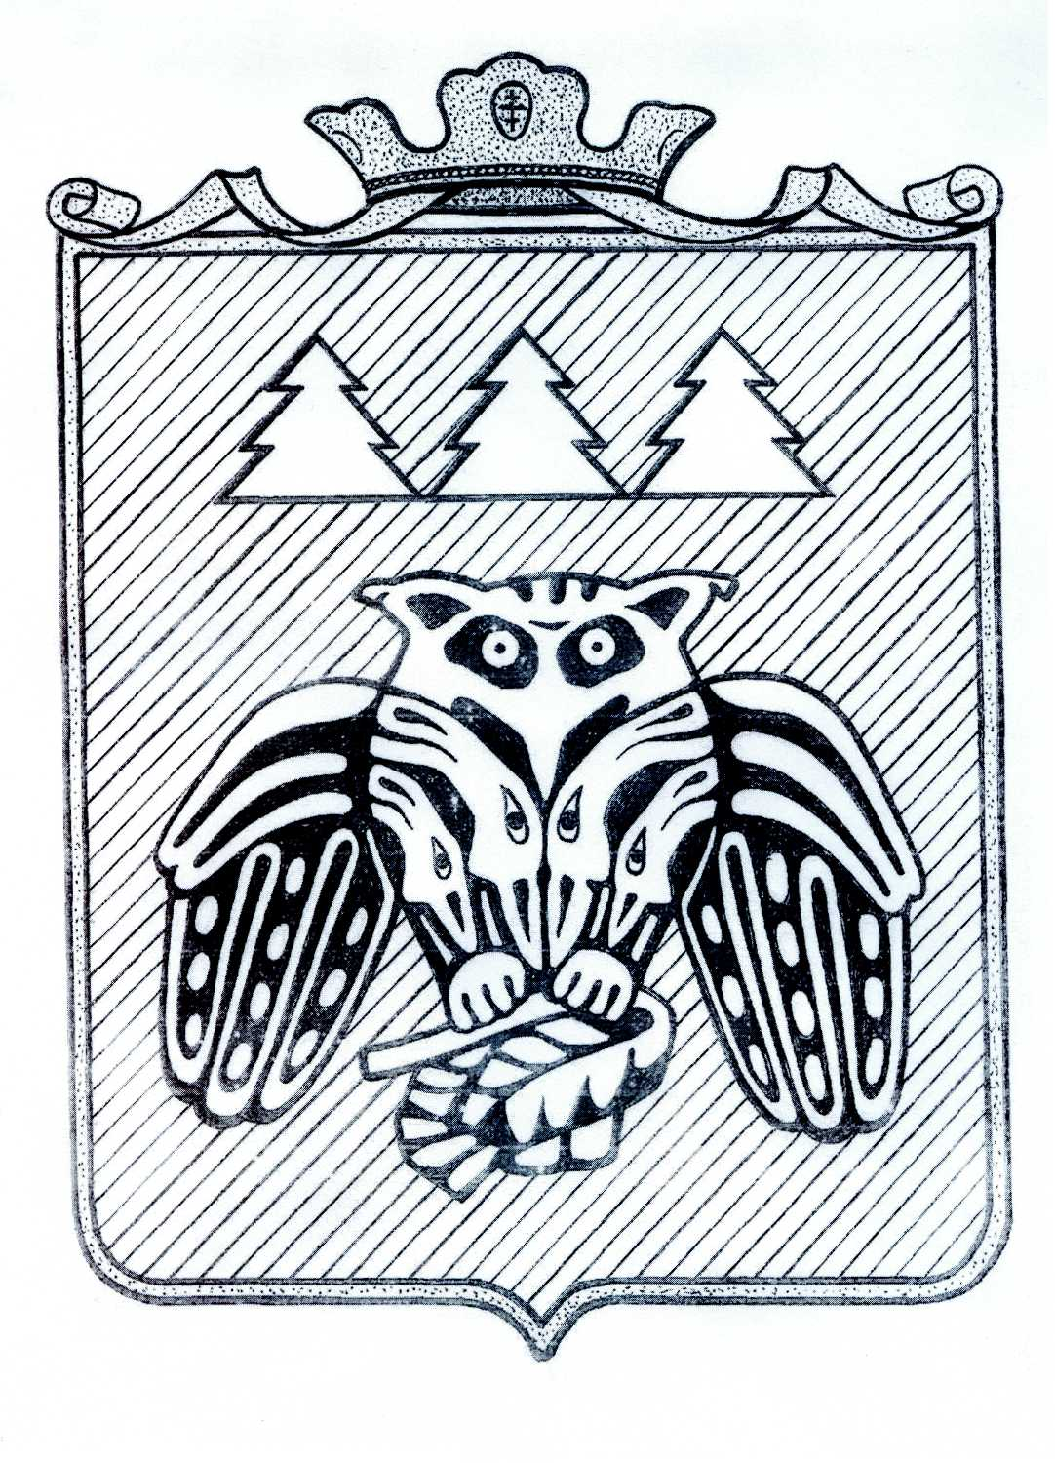
ПОСТАНОВЛЕНИЕ
Администрации сельского поселения «Лэзым»
«Лöзым» сикт овмöдчöминса администрациялöн
Ш У Ö М

05декабря 2022 года № 12/55

Об ограничении выхода на лёд и обеспечении безопасности людей на водных объектах в зимний период 2022 - 2023 г. на территории сельского поселения «Лэзым»

Руководствуясь пунктом 26 части 1 статьи 14 Федерального закона от 06.10.2003 г. № 131-ФЗ «Об общих принципах организации местного самоуправления в Российской Федерации», пунктом 9 части 2 статьи 7 Устава муниципального образования сельского поселения «Лэзым», в целях обеспечения безопасности и предупреждения гибели людей на водных объектах в зимний период, расположенных на территории сельского поселения «Лэзым», администрация сельского поселения «Лэзым»

ПОСТАНОВЛЯЕТ:

1. Рекомендовать населению сельского поселения «Лэзым» строго соблюдать меры безопасности во время ледостава, зимнего подлёдного лова рыбы, не использовать несанкционированные ледовые переправы, не выходить на лёд водных объектов, расположенных на территории поселения.
2. Рекомендовать заведующей МАДОУ «Детский сад» с. Лэзым провести профилактическую работу среди детей и их родителей по разъяснению опасностей, связанных с выходом на лёд, и правил поведения на водных объектах.
3. Ведущему специалисту администрации сельского поселения «Лэзым» разместить памятки с правилами безопасности нахождения и поведения на льду на информационных стендах поселения и на официальном сайте администрации сельского поселения «Лэзым» в сети Интернет, обеспечить проведение профилактической работы среди населения путем подворового обхода с раздачей памяток под роспись.
4. Контроль за исполнением настоящего постановления оставляю за собой.
5. Настоящее постановление вступает в силу с момента обнародования.

Глава сельского поселения «Лэзым» Е.И. Смородинова

